Тест: Социальные нормы
вариант 1
- В ходе социологического опроса совершеннолетним гражданам страны Z задавали вопрос: «Почему необходимо соблюдать социальные нормы?»
Результаты опроса (в % от числа отвечавших) представлены в виде диаграммы.
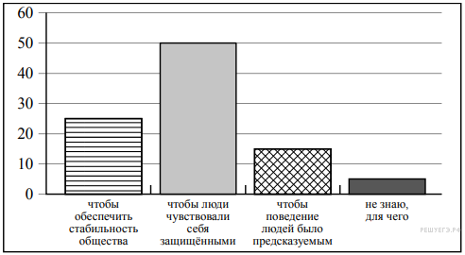
1. Как ответила наибольшая доля опрошенных? Предположите почему.
2. Какой ответ выбрала четверть опрошенных? Объясните, как Вы понимаете сущность этого ответа.
3. Какой ответ на вопрос дали бы Вы, если бы участвовали в опросе? Почему?
Пояснение.
1. Ответ на первый вопрос и предположение:
— наибольшая доля опрошенных ответила, что необходимо соблюдать социальные нормы для того, чтобы люди чувствовали себя защищёнными;
— соблюдение социальных норм предполагает, что в различных ситуациях люди поступают в соответствии с принятыми правилами, поэтому люди чувствуют себя увереннее, зная, что их права и интересы защищены.
2. Ответ на второй вопрос с объяснением:
— чтобы обеспечить стабильность общества;
— стабильность общества — это его устойчивость, неизменность на протяжении определённого периода времени, и следование правилам в типичных ситуациях способствует поддержанию такого постоянства общества.

- Установите соответствие между характеристиками и видами социальных норм: к каждому элементу, данному в первом столбце, подберите соответствующий элемент из второго столбца.
ХАРАКТЕРИСТИКИ | ВИДЫ СОЦИАЛЬНЫХ НОРМ
А) фиксируется в законах и подзаконных актах  Б) регулируется общественные отношения  В) охраняются силой государства  Г) отражают общественное мнение  Д) поведение оценивается с позиции добра и зла | 1) моральные  2) правовые  3) и моральные, и правовые
Запишите в ответ цифры, расположив их в порядке, соответствующем буквам:
А | Б | В | Г | Д
Ответ: 23211

- Немецкому философу И. Канту принадлежит высказывание: «Моральный закон возвышает ценность человека…»
1. Как Вы понимаете смысл понятия «ценность»?
2. Дайте своё объяснение смысла высказывания.
3. Как Вы думаете, почему поведение человека должно опираться на моральные нормы?
Пояснение.
1. Важность, значимость.
2. Моральные нормы задают высокие идеалы, и люди, которые им следуют, являются примером для других людей.
3. Если человек руководствуется нормами морали, то он никогда сознательно не причинит вред другим людям.

- На фотографии изображены люди.
- Как Вы думаете:
- какой вид социальных норм могут иллюстрировать действия людей, изображённых на фотографии;
- почему важно соблюдать в семье такие социальные нормы?
- Какие ещё виды социальных норм Вам известны? (Назовите два любых вида.)
Пояснение.
1. Ответ на первый вопрос:
а) традиции/обычаи;
б) семейные традиции поддерживают связь поколений, сплачивают членов семьи.
2. Нормы морали, нормы права, религиозные нормы.
0/0
- Семен перебежал дорогу на красный сигнал светофора, в результате чего создал аварийную ситуацию на проезжей части. Какой вид социальных норм нарушил Семен?
Ответ: правовые нормы

- Привлекая обществоведческие знания, составьте краткое (из 5–7 предложений) сообщение о социальных нормах, используя все приведённые ниже понятия.
Социальные нормы; виды социальных норм; неформальные нормы; право; мораль; социальные санкции.
Пояснение.
Правильный ответ должен содержать краткий (из 5–7 предложений) рассказ о социальных нормах с использованием шести предложенных понятий, например:
В обществе действует много правил, или социальных норм. Выделяют такие виды социальных норм, как правовые, моральные, эстетические, религиозные, традиции и обычаи. По форме все социальные нормы делятся на формальные и неформальные нормы. Главными общественными регуляторами выступает право и мораль. Нормы права имеют письменную форму, общеобязательны и охраняются силой государственного принуждения. За нарушение социальных норм к лицу применяются социальные санкции.

